**DESİGN**

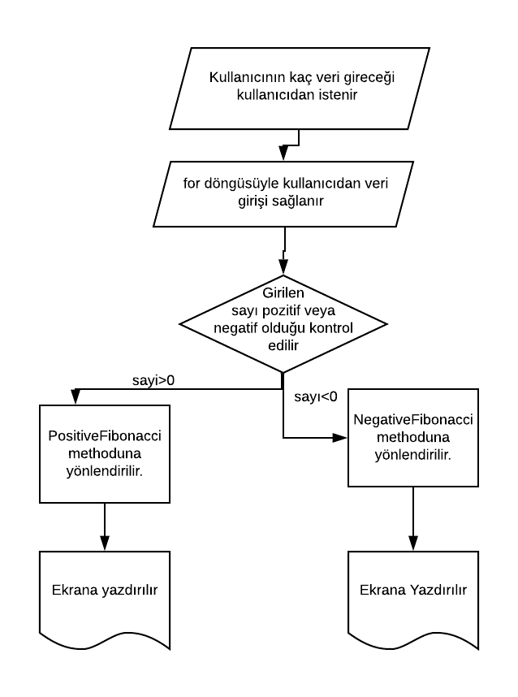

Kullanıcıdan kaç sayı girilmesi istendiği kullanıcı tarafından girilmesi istenir. Girilen sayıya göre bir for döngüsüne sokulur ve sayılar kullanıcı tarafından girilir. List tanımlanır ve girilen bu sayılar liste atanır. Eğer listteki değerler pozitifse PositiveFibonacci methoduna gönderilir. Eğer listteki değer negaitfse NegativeFibonacci methoduna gönderilir.

PozitifFibonacci double sayı ister ve double değeri döndürürür. Bundan dolayı girilen double değeri int değerine dönüştürülür. Çünkü dizide int değeriyle işlem yapacağız. Matematiksel hesaplamalara göre 0.indexine 0 değeri 1.indexine 1 değeri atanır. 3.index ise 0. Ve 1. İndex toplamı kadardır ve bu bir döngüye sokulur. Sonuç int değeri döndürür ama yazılan fonksiyonun return değeri double beklenir.Bundan dolayı dönüştürme işlemi yapılır.

NegativeFibonacci methodunda yine diğer methottaki gibi dönüştürülme işlemleri yapılır. 0.indexine 0 değeri 1.indexine 1 değeri atanır. Üstel fonksiyon kullanılabilmek için Math.Pow kullanır ve double veri girilmesi beklenir. Bundan dolayı math.powda oluşturulan değer int değerine dönüştürülür. Çünkü dizi işlemleri int ile yapılacaktır.Matematiksel işlemler yapılır ve dönüşüm işlemleri yapılır.

**Kodda kullandığımız matematiksel ifadeler :**

